UBND TỈNH HẢI DƯƠNG
SỞ GIÁO DỤC VÀ ĐÀO TẠO

BẢN MÔ TẢ SÁNG KIẾN

Tên sáng kiến: Biện pháp rèn kỹ năng đọc cho học sinh lớp 2
Bộ môn (lĩnh vực): Phân môn: Tập đọc
Cấp học: Tiểu học

Năm học: 2022 – 2023
THÔNG TIN CHUNG VỀ SÁNG KIẾN
1. Tên sáng kiến: Biện pháp rèn kỹ năng đọc cho học sinh lớp 2.
2. Lĩnh vực áp dụng chuyên đề: Dạy phân môn Tập đọc cho học sinh lớp 2.
3. Tác giả:
Họ và tên: Trần Thiện Khiêm Nam
Ngày/ tháng/năm sinh: 16/11/1975
Trình độ chuyên môn: Đại học Sư Phạm Tiểu học
Chức vụ, đơn vị công tác: Hiệu trưởng -Trường Tiểu học Hiệp Cát
Điện thoại: 0984059222
4. Chủ đầu tư tạo ra sáng kiến: Trường Tiểu học Hiệp Cát
5. Đơn vị áp dụng sáng kiến lần đầu: Trường Tiểu học Hiệp Cát - xã Hiệp Cát - Nam Sách - Hải Dương . Số điện thoại:
6. Các điều kiện cần thiết để áp dụng sáng kiến: Dạy học sinh lớp 2
7. Thời gian áp dụng sáng kiến: Năm học 2022 - 2023
HỌ TÊN TÁC GIẢ  Trần Thiện Khiêm | XÁC NHẬN CỦA ĐƠN VỊ ÁP DỤNG SÁNG KIẾN

XÁC NHẬN CỦA PHÒNG GD&ĐT

MỤC LỤC
STT | TÊN CÁC ĐẦU MỤC | TRANG
 | THÔNG TIN CHUNG VỀ SÁNG KIẾN
 | TÓM TẮT SÁNG KIẾN
1 | MÔ TẢ SÁNG KIẾN  Hoàn cảnh nảy sinh sáng kiến | 1
2 | Cơ sở lí luận | 1
3 | Thực trạng vấn đề | 2
3.1 | Về phía học sinh | 2
3.2 | Về phía giáo viên | 3
3.3 | Mục đích nghiên cứu | 4
3.4 | Nhiệm vụ nghiên cứu | 4
4 | Biện pháp thực hiện | 5
4.1 | Luyện cho học sinh thể hiện chính xác các tiếng | 5
4.2 | Luyện đọc | 7
4.3 | Luyện đọc diễn cảm | 10
4.4 | Giúp học sinh đọc đúng qua các môn học khác | 12
5 | Kết quả đạt được | 16
5.1 | Phân tích kết quả thực nghiệm | 17
5.2 | Tính mới tính sáng tạo của sáng kiến | 18
6 | Điều kiện để sáng kiến nhân rộng | 18
 | Kết luận và khuyến nghị | 20

TÓM TẮT SÁNG KIẾN
- Hoàn cảnh nảy sinh sáng kiến.
Phân môn Tập đọc là một phân môn có ý nghĩa quan trọng trong chương trình giảng dạy môn Tiếng Việt ở cấp Tiểu học:
- Hình thành và phát triển ở học sinh các kỹ năng sử dụng Tiếng Việt (đọc, viết, nghe, nói) để học tập và giao tiếp tốt.
- Thông qua việc dạy và học Tiếng Việt góp phần rèn luyện tư duy, cung cấp cho học sinh những kiến thức “sơ giản” về Tiếng Việt, về tự nhiên, xã hội và con người, về văn hoá, văn học của Việt Nam.
- Bồi dưỡng tình yêu Tiếng Việt và hình thành thói quen giữ gìn sự trong sáng, giàu đẹp của Tiếng Việt, góp phần hình thành nhân cách con người Việt Nam xã hội chủ nghĩa.
Tiếng Việt là một môn khoa học xã hội cơ bản. Nó liên quan đến các môn học khác và hoạt động giao tiếp trong cuộc sống. Học phân môn Tập đọc là để đọc thông, viết thạo đối với các em học sinh Tiểu học. Sản phẩm của tập đọc là công cụ ngôn ngữ giao tiếp (đọc, nói, viết trong giao tiếp với mọi người).
Đặc điểm tâm lý lứa tuổi học sinh Tiểu học là ưa màu sắc, rất hiếu động. Đặc biệt là học sinh lớp 2 rất thích khám phá cuộc sống xung quanh, thích được khen, nếu dùng phương pháp cổ truyền thì học sinh sẽ tiếp thu kiến thức một cách thụ động. Do vậy các em thấy nhàm chán, không tích cực trong học tập.
Xác định được vị trí của phân môn Tập đọc trong chương trình giáo dục Tiểu học nên tôi mạnh dạn nghiên cứu đề tài: Biện pháp rèn kỹ năng đọc cho học sinh lớp 2 giúp các em đọc tốt các văn bản.
2. Điều kiện, thời gian, đối tượng áp dụng sáng kiến.
* Điều kiện:
Tham khảo, nghiên cứu tài liệu, dự giờ, trao đổi với đồng nghiệp, dự chuyên đề nghiên cứu bài học, kiểm tra so sánh đối chiếu chất lượng học sinh.
* Thời gian: Trong năm học.
* Đối tượng áp dụng: Học sinh khối lớp 2.
3. Nội dung sáng kiến.
+ Tính mới, tính sáng tạo của sáng kiến: Sáng kiến “Biện pháp rèn kỹ năng đọc cho học sinh lớp 2". Từ đó đưa ra được một số biện pháp cụ thể giúp các em nắm vững được kiến thức để đọc văn bản tốt hơn.
Điều đó sẽ góp phần giúp các em học tốt hơn. Đồng thời tạo cho các em hứng thú, tự tin trong học tập. Điều này rất phù hợp với yêu cầu đổi mới giáo dục ở bậc Tiểu học hiện nay và đặc biệt là phù hợp với mục đích kiểm tra đánh giá theo thông tư số 22/ 2016/ TT - BGDĐT ngày 22 tháng 9 năm 2016 của Bộ trưởng Bộ Giáo dục & Đào tạo quy định về đánh giá học sinh Tiểu học.
+ Khả năng áp dụng của sáng kiến: Việc áp dụng sáng kiến Biện pháp rèn kỹ năng đọc cho học sinh lớp 2.
+ Lợi ích thiết thực: Nâng cao chất lượng môn Tiếng Việt nói chung, phân môn Tập đọc nói riêng, nhằm thu hút học sinh học tập sáng tạo hiệu quả. Giúp học sinh học tốt môn học cho các lớp trên.
4. Khẳng định giá trị, kết quả đạt được.
Tôi khẳng định rằng, việc tôi áp dụng những biện pháp dạy học nêu trên vào giảng dạy đã mang lại những kết quả đáng mừng cho các em HS. Góp phần nâng cao chất lượng dạy môn Tiếng Việt ở Tiểu học.
5. Đề xuất kiến nghị để thực hiện áp dụng hoặc mở rộng sáng kiến.
Đối với giáo viên phải không ngừng học hỏi nâng cao trình độ chuyên
môn, mạnh dạn đổi mới phương pháp và hình thức tổ chức dạy học mới, tích cực nghiên cứu tài liệu, chuyên đề, dự giờ, tham gia chuyên đề " Nghiên cứu bài học" trao đổi kinh nghiệm với đồng nghiệp để tìm biện pháp khắc phục những khó khăn trong quá trình học tập góp phần nâng cao hiệu quả giờ dạy.
Đối với nhà trường cần thường xuyên tổ chức các chuyên đề bồi dưỡng chuyên môn nhiệp vụ cho giáo viên, quan tâm đầu tư thêm cơ sở vật chất: bổ sung thêm sách tham khảo, chuyên san...đồ dùng phục vụ môn Tiếng Việt.
Đối với các cấp quản lí cần thường xuyên mở các lớp tập huấn, bồi dưỡng chuyên đề cho các giáo viên Tiểu học để họ có thể gặp gỡ, trao đổi kinh nghiệm, và học hỏi cái mới nhằm hướng tới chất lượng dạy học ngày càng cao, đáp ứng nhu cầu đòi hỏi của xã hội.
MÔ TẢ SÁNG KIẾN
- Hoàn cảnh nảy sinh sáng kiến.
Ở bậc Tiểu học, phân môn Tập đọc có một vị trí rất quan trọng, được bố trí thành một phân môn độc lập. Phân môn Tập đọc trong nhà trường giúp học sinh hình thành năng lực và thói quen đọc đúng, nói rộng hơn là năng lực và thói quen đọc đúng Tiếng Việt văn hóa, Tiếng Việt chuẩn mực. Trong quá trình giảng dạy phân môn Tập đọc, tôi nhận thấy còn rất nhiều học sinh đọc sai, phát âm chưa chuẩn, đọc chưa đúng giọng và chưa hiểu văn bản mình đang đọc. Tình trạng này vẫn còn khá phổ biến ở hầu hết các lớp trong khối. Trước tình trạng đó, tôi cảm thấy vô cùng trăn trở: Làm thế nào để học sinh đọc đúng, để từ đó nắm được nội dung bài? Khắc phục tình trạng này, sau một thời gian tìm tòi tài liệu, học hỏi kinh nghiệm của bạn bè đồng nghiệp, tôi xin mạnh dạn trình bày sáng kiến Biện pháp rèn kỹ năng đọc cho học sinh lớp 2.
2. Cơ sở lí luận.
Đặc trưng của Tập đọc là một phân môn thực hành. Cần hình thành năng lực đọc cho học sinh. Năng lực đọc được tạo nên từ bốn kĩ năng: đọc đúng, đọc nhanh, đọc có ý thức và đọc diễn cảm. Bốn kĩ năng này được hình thành từ hai hình thức: đọc thành tiếng và đọc thầm. Vì vậy, giáo dục tính chuyên cần, chịu khó cho học sinh là cơ sở vững chắc cho việc thực hiện rèn luyện này.
Dạy Tập đọc là rèn luyện cho học sinh kĩ năng đọc đúng, đọc diễn cảm chữ Tiếng Việt, qua đó giúp học sinh chiếm lĩnh ngôn ngữ để dùng trong giao tiếp và học tập, nó cũng là công cụ để học tập các môn học khác.
Có thể dạy Tập đọc theo hai cách: có ý thức và không có ý thức.
+ Cách không ý thức: (phương pháp máy móc, cơ giới)
Dạy Tập đọc không cần biết đến các chuẩn mực phát âm của một ngôn ngữ, dạy dựa trên sự lặp lại không cần biết lí do.
+ Cách có ý thức: (phương pháp dạy học có tính tự giác)
Bắt đầu từ việc nhận thức việc đọc đúng chính âm, trọng âm, ngữ điệu.
Trên cơ sở đó tiến hành luyện tập và từng bước đạt tới các kĩ năng đọc. Việc hình thành các kĩ năng đọc bằng con đường có ý thức sẽ tiết kiệm được thời gian, công sức. Đó là con đường ngắn nhất và có hiệu quả cao.
Phân môn Tập đọc là phân môn công cụ. Học sinh luyện đọc không phải chỉ để học tốt phân môn Tập đọc mà còn để phục vụ cho việc học các môn học khác.
Chúng ta thấy đọc đúng là cơ sở của viết đúng. Tuy nhiên do yếu tố vùng miền, cách phát âm mỗi nơi mỗi khác. Mặc dù những chuẩn mực phát âm được thống nhất theo ngữ pháp chung. Nhưng việc “đọc đúng” trong học sinh Tiểu học nói chung còn nhiều khó khăn, tồn tại mà mỗi giáo viên và học sinh cần phải nỗ lực để khắc phục tồn tại trên.
Chương trình Tập đọc ở lớp 2, mỗi tuần có 2 bài Tập đọc, mỗi bài học trong 2 tiết.
3. Thực trạng vấn đề.
3.1. Về phía học sinh.
Qua thực tế trò chuyện, tôi thấy có nhiều học sinh phát âm nhầm lẫn giữa các phụ âm l/n, tr/ch và s/x,... đặc biệt là phụ âm l/n.
Để xây dựng được kế hoạch thực hiện nghiên cứu biện pháp rèn kỹ năng đọc đúng cho học sinh lớp 2, tôi đã tiến hành kiểm tra các em đọc. Qua đó, tôi thấy học sinh thường mắc các loại lỗi sau:
*Về âm đầu:
Học sinh còn đọc lẫn lộn một số chữ cái ghi các âm đầu sau đây:
+ l / n: hoa lở (hoa nở), làng tiên (nàng tiên),...
+ s / x: sẻ gỗ ( xẻ gỗ), chim xẻ (chim sẻ),...
+ d / r / gi: ra giẻ (da dẻ), da vào (ra vào), da đình (gia đình),...
*Về thanh điệu:
Học sinh còn nhầm lẫn hai thanh hỏi và thanh ngã.
Ví dụ: nghĩ hè (từ đúng: nghỉ hè); suy nghỉ (từ đúng: suy nghĩ); sữa lỗi (từ đúng: sửa lỗi),…
*Về âm chính:
Học sinh hay mắc lỗi khi đọc chữ ghi các âm chính trong các vần sau đây:
+ iu/ưu: iu tiên (ưu tiên),...
+ iu/êu/iêu: kì dịu (kì diệu),....
+ ui/ôi: cái chủi (cái chổi),....
+ iêu/ươu: mua riệu (mua rượu),....
+ ưn/ân: vết bửn (vết bẩn),…
*Về âm cuối:
Học sinh thường đọc lẫn lộn chữ ghi âm cuối trong các vần sau đây:
+ at/ac: đất các (đất cát),...
+ uôn/uông: mong muống (mong muốn),...
+ ao/au: đao tay (đau tay),...
Để kiểm tra đọc, tôi tiến hành cho học sinh đọc đoạn 1 bài Cây xấu hổ
( Tiếng Việt 2 - tập 1), kết quả thu được như sau:
Sĩ số | Đọc đúng |  | Đọc còn mắc lỗi
37 |  |  | Phụ âm đầu  (l/n, tr/ch, s/x ) |  | Vần |  | Thanh
37 | SSL | TL | SL | TL | SL | TL | SL | TL
37 | 115 | 40% | 12 | 32% | 7 | 19% | 3 | 9%
Qua bảng thống kê, tôi thấy học sinh còn đọc sai nhiều và cơ bản đó là: lỗi khi đọc các phụ âm đầu và phần vần. Tuy nhiên, lỗi chủ yếu mà học sinh hay mắc phải đó là lỗi về phát âm phụ âm đầu, đặc biệt là âm l/n. Điều đó cho thấy kĩ năng đọc của các em còn hạn chế làm ảnh hưởng tới kết quả học tập ở môn Tiếng Việt cũng như các môn học khác.
Tìm hiểu nguyên nhân của thực trạng trên, tôi nhận thấy học sinh đọc sai chủ yếu do các em chưa nắm vững âm, vần, chưa phân biệt được cách phát âm của giáo viên, chưa hiểu rõ nghĩa của từ, chưa có ý thức tự học, tự rèn ở nhà, chưa chú ý khi đọc.
3.2. Về phía giáo viên.
Một thực tế hiện nay đa số giáo viên đều rất nhiệt tình giảng dạy, có chú ý rèn đọc cho học sinh xong hiệu quả của các giờ tập đọc còn chưa cao. Nhiều giáo viên còn mải tìm hiểu nội dung bài nên chưa thực sự tập trung rèn các kỹ năng đọc thành tiếng và kỹ năng đọc hiểu cho học sinh.
Việc thực hiện đổi mới phương pháp dạy học ở bậc Tiểu học, giáo viên là người tổ chức, định hướng cho học sinh hoạt động, để học sinh huy động vốn hiểu biết và kinh nghiệm của bản thân vào việc chiếm lĩnh tri thức mới. Chính vì thế nó đòi hỏi người giáo viên phải luôn có sự sáng tạo, tự cải tiến phương pháp dạy học của mình nhằm mục đích nâng cao chất lượng dạy học. Thực tế cho thấy việc đổi mới phương pháp giảng dạy ở các môn khoa học tự nhiên sẽ dễ tiến hành hơn so với các môn khoa học xã hội, đặc biệt ở phân môn Tập đọc. Bởi vì đây là phân môn đòi hỏi nhiều thời gian và công sức. Ngay cả bản thân giáo viên khi dạy phân môn này cũng gặp không ít khó khăn:
+ Trình độ năng lực chuyên môn của một số giáo viên còn hạn chế. Do đó, bài giảng lệ thuộc nhiều vào sách giáo viên, tiến trình bài giảng máy móc.
+ Giáo viên sử dụng phương pháp dạy học chưa linh hoạt, chưa phát huy tính tích cực của học sinh dẫn đến học sinh bị gò ép, sao chép máy móc.
+ Một số giáo viên còn nói ngọng nên còn gặp khó khăn trong việc hướng dẫn học sinh cách đọc đúng.
3.3. Mục đích nghiên cứu.
- Nhằm nâng cao trình độ chuyên môn của bản thân, đồng thời nâng
cao chất lượng dạy học phân môn Tập đọc.
- Giúp học sinh đọc đúng phần đọc thành tiếng và đọc hiểu văn bản.
3.4. Nhiệm vụ nghiên cứu.
- Nghiên cứu cơ sở lý luận, cơ sở thực tiễn trong việc dạy phân môn Tập đọc.
- Điều tra chương trình môn học, phân môn Tập đọc và thực trạng việc dạy và học phân môn này hiện nay.
- Tìm hiểu những lỗi của học sinh thường mắc khi đọc văn bản. Từ đó đưa ra biện pháp khắc phục để góp phần nâng cao khả năng chất lượng đọc cho học sinh lớp 2.
4. Biện pháp thực hiện.
Trước tình hình học sinh lớp đọc còn sai nhiều, tôi đã áp dụng biện pháp khắc phục (theo thứ tự) như sau:
4.1. Luyện cho học sinh thể hiện chính xác các tiếng.
Để dạy đúng phân môn Tập đọc thì điều đầu tiên là người giáo viên phải phát âm đúng các chữ của tiếng Việt.
Muốn học sinh đọc đúng, giáo viên phải phát âm đúng và chú ý luyện phát âm cho học sinh để phân biệt các thanh, các âm đầu, âm chính, âm cuối. Nếu thấy học sinh phát âm sai, giáo viên cần yêu cầu học sinh sửa lại cho đúng trước lớp bằng cách phân tích cho các em hiểu cách phát âm.
VD: Khi học sinh phát âm tiếng "ra" chưa đúng thì giáo viên phải hướng dẫn HS cách đọc, đó là: Uốn đầu lưỡi, cầu lưỡi phải đặt ở vòm miệng phía trên, hơi gần răng, còn môi và răng thì hơi mở hờ. Khi phát âm thì ta sẽ đẩy hơi từ họng đẩy ra khỏi miệng đồng thời là lưỡi sẽ thụt nhanh vào trong để tạo ra được âm rung. Giáo viên phát âm trước học sinh phát âm sau, khi giáo viên làm mẫu thì giáo viên phải quay xuống lớp để học sinh đó quan sát và đọc đi đọc lại nhiều lần.
Song song với việc luyện đọc, giáo viên cần dành nhiều thời gian để hướng dẫn học sinh nghe đọc, nghe nói để học sinh dần dần có được kỹ năng phân biệt cách phát âm.
Việc phát âm không chỉ được thực hiện trong giờ Tập đọc mà phải phải thực hiện thường xuyên, liên tục, lâu dài trong tất cả các giờ học không kể các phân môn của Tiếng Việt hay Toán. Trong các giờ Tập đọc, giáo viên phải dành thời gian sửa lỗi phát âm cho học sinh đặc biệt là các phụ âm l/n, ch/tr, r/d/gi, x/s,...
- Hướng dẫn học sinh phát âm n/l: Để miệng hơi mở, bật nhanh đầu lưỡi xuống, hàm dưới hơi trễ và luồng hơi từ họng đi qua hai lỗ mũi tạo thành âm n (nờ). Khi phát âm âm vị l, ta để đầu lưỡi sát phần lợi răng hàm trên. Để miệng hơi mở, cuốn nhanh đầu lưỡi lên và luồng hơi từ họng đi qua hai mép lưỡi tạo thành âm l.
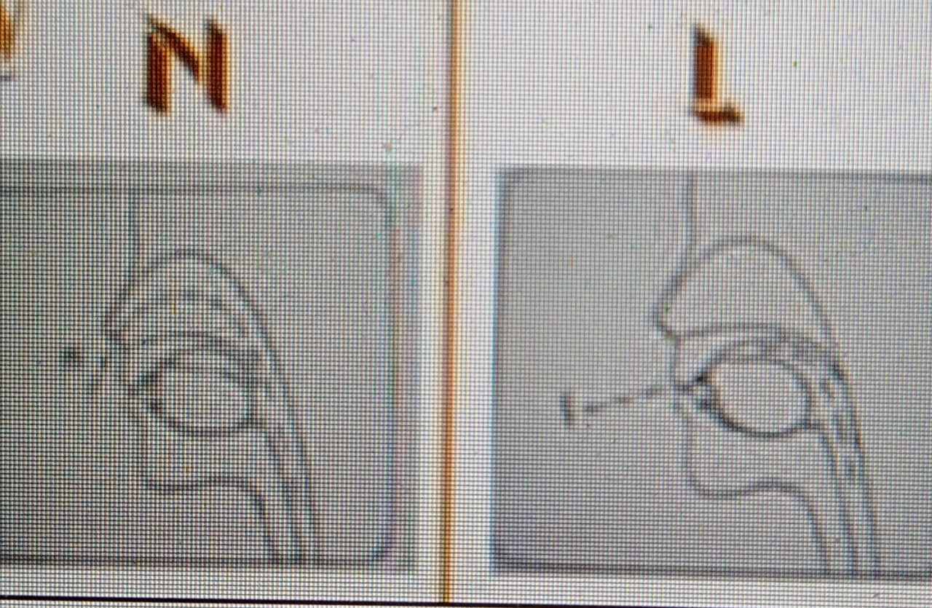
- Hướng dẫn học sinh phát âm ch/tr: Khi phát âm ch âm gió ra nhiều, trong khi phát âm tr thì hơi gió bị kìm giữ trong miệng, lưỡi hơi cong lên, có thể gây khó chịu cho người nói, nhất là cho người phải phát âm nhiều, hơn nữa âm gió phát ra mạnh lại được người nghe chú ý.
- Hướng dẫn học sinh phát âm x/s: Chữ s và x có âm phát ra rất giống nhau, hầu như nếu nói nhanh thì ta sẽ cảm giác nó không hề có sự khác biệt. Tuy nhiên thì nếu để ý kỹ, chữ s sẽ có phát âm “sờ” nặng hơn là chữ “xờ” và cả cách phát âm cũng vậy.
Cùng với việc hướng dẫn phát âm một cách cụ thể, tỉ mỉ, giáo viên cần chú ý gọi các học sinh có vấn đề về mặt phát âm (nói ngọng, nói lắp) để các em được thực hành luyện tập nhiều. Thêm nữa, việc giáo viên phát âm mẫu cho các em này phát âm theo thì cả lớp cũng được luyện tập, tự sửa lỗi. Việc luyện tập phát âm cho học sinh không chỉ tiến hành trong các giờ học chính khóa mà cả trong các giờ học tự chọn.
Giáo viên cho học sinh đọc các từ, câu văn, câu thơ có âm đầu là n/l:
- Từ chỉ có l: la liệt, la lối, lả lướt, lạ lùng, lạc lõng, lai láng, lam lũ, làm lụng, lanh lảnh, lành lặn, lảnh lót, lạnh lẽo, lạnh lùng, lay lắt, lặc lè, lồng lộng, lặng lẽ, lắt léo, lấp lóa, lấm láp, lấp lửng, lập lòe, lóng lánh, lung linh, long lanh,…
- Từ chỉ có n: nao nao, náo nức, na ná, nai nịt, nài nỉ, năn nỉ, nắc nẻ, năng nổ, nao núng, nỉ non,...
- Chỉ có n: Cô nàng ăn nói nết na
Nấu nướng, bếp núc việc nhà siêng năng
- Chỉ có l: Hiền lành là lợi, em ơi!
Láo lếu, liều lĩnh mọi người coi khinh.
- Có cả l và n: Lúa nếp là lúa nếp làng
Lúa lên lớp lớp lòng nàng lâng lâng
Học sinh không chỉ phát âm đúng mà còn phải hiểu nghĩa của từ. Việc giải nghĩa từ thường được thực hiện trong tiết Tập đọc, Luyện từ và câu, Tập làm văn. Có nhiều cách để giải nghĩa từ cho học sinh. Giáo viên chú giải từ mới ở phân môn Tập đọc kết hợp đặt câu. Nếu học sinh đặt câu đúng tức là học sinh đã hiểu nghĩa từ; tìm từ cùng nghĩa, trái nghĩa, miêu tả đặc điểm hoặc sử dụng vật thật, mô hình, tranh ảnh,… Với những từ nhiều nghĩa giáo viên phải đặt từ đó trong văn cảnh cụ thể để giải nghĩa từ.
VD: Nai (con nai): Con nai đang ăn cỏ.
Lai (lai rai): Mọi người ăn uống lai rai.
Nắng (trời nắng): Hôm nay trời nắng.
Lắng (lo lắng): Em lo lắng chưa làm được bài.
4.2. Luyện đọc.
4.2.1 Luyện đọc đúng từ.
Từ chỗ đọc đúng âm, đúng thanh tiến tới cho học sinh đọc được ở mức độ cao hơn. Đọc rành mạch, đảm bảo tốc độ, nắm được ý nghĩa cơ bản của bài, đọc lưu loát và bước đầu đọc diễn cảm.
Tôi chú trọng hình thức đọc cá nhân để rèn luyện, uốn nắn cho từng học sinh, kết hợp hình thức đọc theo nhóm để nhiều học sinh được tham gia và tham gia nhiều lần trong một tiết học. Xen kẽ hợp lý đọc đồng thanh để lôi cuốn học sinh đọc còn yếu, học sinh rụt rè.
4.2.2 Luyện đọc đúng giọng.
- Trước khi tiến hành luyện đọc, chia văn bản thành các đoạn đọc (đơn vị chia tạm thời, không phải bao giờ cũng đồng nhất với cách chia đoạn theo bố cục của văn bản) mà giáo viên căn cứ vào trình độ đọc của học sinh trong lớp để chia văn bản thành các đoạn, sao cho các đoạn không quá dài hoặc quá chênh lệch nhau về chữ số, cách ngắt đoạn không quá chi li, gây khó khăn cho học sinh.
- Dựa vào số đoạn, giáo viên chỉ định trước số học sinh tham gia đọc nối tiếp ở mỗi vòng đọc. Học sinh với tâm thế sẵn sàng đọc nối tiếp.
- Để củng cố kĩ năng đọc trơn đã được rèn ở các lớp dưới, giáo viên nên hướng dẫn học sinh đọc như sau:
+ Vòng 1: Qua những học sinh đọc nối tiếp, giáo viên nghe và phát hiện những hạn chế về cách phát âm, ngắt nghỉ, ngữ điệu câu, từ đó có biện pháp hướng dẫn đối với cá nhân hoặc nhắc nhở chung đối với cả lớp để học sinh đạt yêu cầu đọc đúng và đọc rành mạch.
+ Vòng 2: Học sinh đọc nối tiếp, kết hợp nắm nghĩa của từ được chú giải trong SGK, nó có tác dụng góp phần nâng cao kĩ năng đọc hiểu (việc tìm hiểu nghĩa từ có thể xen kẽ trong quá trình đọc nối tiếp hoặc sau khi đọc hết bài). Nếu học sinh đọc sai, giáo viên vẫn tiếp tục hướng dẫn, sửa chữa.
+ Vòng 3: Học sinh đọc nối tiếp để giáo viên đánh giá sự tiến bộ, tiếp tục hướng dẫn hoặc nhắc nhở.
Việc luyện đọc từng đoạn nối tiếp tạo điều kiện cho nhiều học sinh được thực hành đọc. Qua thực hành mà học sinh được giáo viên chỉ dẫn, uốn nắn hay động viên, khích lệ để đạt được vững chắc kĩ năng đọc, chuẩn bị luyện tập kĩ năng mới.
*Luyện đọc ngắt giọng:
Qua điều tra thực tế tôi thấy ở học sinh lớp 2 nói chung chưa biết cách đọc ngắt giọng. Để học sinh biết ngắt giọng trong khi đọc, trước hết phải hướng dẫn các em đọc đúng. Từ việc đọc đúng đó sẽ hướng dẫn các em đọc đúng cách ngắt giọng. Muốn đạt được điều đó cần phải dựa vào nghĩa và quan hệ ngữ pháp giữa các tiếng, từ để ngắt hơi cho đúng.
Khi đọc các bài văn xuôi cũng vậy, việc ngắt giọng phải phù hợp với dấu câu. Ngắt hơi ở dấu phẩy, nghỉ hơi ở dấu chấm. Trên thực tế học sinh thường mắc lỗi ngắt giọng ở những câu văn dài có cấu trúc phức tạp hoặc mắc lỗi ngay ở câu ngắn.
Ví dụ : Không được đọc ngắt giọng:
Thì ra, / vừa / có một con chim/ xanh biếc, / toàn thân lóng lánh / như tự toả sáng / không biết / từ đâu bay tới.//
(Cây xấu hổ - Tiếng Việt 2 - Tập 1)
Mà phải đọc:
Thì ra, / vừa có một con chim xanh biếc, / toàn thân lóng lánh như tự toả sáng / không biết từ đâu bay tới.//
(Cây xấu hổ - Tiếng Việt 2 - Tập 1)
Vì vậy trước khi giảng một bài cụ thể giáo viên cần dự tính những chỗ học sinh hay ngắt giọng sai để xác định điểm cần luyện ngắt giọng đúng.
Ví dụ: Khi dạy bài: Họa mi hót (Trang 16 - Tiếng Việt 2 - Tập 2)
GV dạy học sinh ngắt giọng:
Da trời / bỗng xanh hơn, / những đám mây trắng hơn, / xốp hơn, / trôi nhẹ nhàng hơn,/...
Ví dụ: Khi dạy bài: Mùa vàng (Tiếng Việt 2 - Tập 2 - Trang 26+27)
GV dạy học sinh ngắt giọng:
Gió nổi lên / và sóng lúa vàng / dập dờn / trải tới chân trời. // Nếu mùa nào / cũng được thu hoạch / thì thích lắm. / phải không mẹ?//
Ví dụ: Khi dạy bài: Lũy tre (Tiếng Việt 2 - Tập 2 - Trang 34)
GV dạy học sinh ngắt giọng:
Mỗi sớm mai / thức dậy
Lũy tra xanh / rì rào
Ngọn tre / cong gọng vó
Kéo mặt trời / lên cao.//
Bỗng / gà lên tiếng gáy
Xôn xao / ngoài lũy tre
Đêm / thuyền dần về sáng
Mầm măng / đợi nắng về.//

4.3. Luyện đọc diễn cảm.
Giọng đọc mẫu của giáo viên vô cùng quan trọng. Giáo viên đọc mẫu một cách chuẩn xác, phù hợp với từng văn bản sẽ thu hút lôi cuốn học sinh vào tiết dạy rất nhiều. Vì vậy, giáo viên cần biết hướng dẫn học sinh về cách đọc, sử dụng các biện pháp, hình thức tổ chức dạy học thích hợp nhằm phát huy tính tích cực của học sinh. Luôn chú trọng cách đọc mẫu thế nào cho hấp dẫn, lôi cuốn các em bắt chước cách đọc diễn cảm như cô giáo.
- Đối với loại hình văn bản nghệ thuật: Giáo viên hướng dẫn học sinh đọc diễn cảm thông qua việc dẫn dắt, gợi mở giúp học sinh hiểu biết thể hiện tình cảm, thái độ qua giọng đọc phù hợp với sự việc, hình ảnh cảm xúc, tính cách nhân vật trong bài…(Bước đầu biết làm chủ được giọng đọc về ngữ điệu, về tốc độ, trường độ và âm sắc, diễn tả đúng nội dung). Tuy nhiên, học sinh đọc diễn cảm như thế nào còn phụ thuộc vào sự cảm nhận riêng của từng em, giáo viên không nên áp đặt học sinh một cách theo khuôn mẫu.
Ví dụ: Khi dạy bài: Cô giáo lớp em (Tiếng Việt 2 - Tập 1)
- GV đọc mẫu với giọng nhẹ nhàng, trìu mến.
Ví dụ: Khi dạy bài: Chuyện bốn mùa (Tiếng Việt 2 - Tập 2 - Trang 9)
- GV đọc mẫu giọng của bốn nàng tiên rõ ràng, biểu cảm, thể hiện ngữ điệu nhí nhảnh, hồn nhiên. Giọng của bà Đất trầm lắng.
Ví dụ: Khi dạy bài: Mùa vàng (Tiếng Việt 2 - Tập 2 - Trang 26+27)
- GV đọc mẫu đoạn 1 với ngữ điệu biểu cảm thể hiện vẻ đẹp của không gian khi mùa thu về. Đoạn 2 với giọng hồn nhiên, vui tươi. Đoạn 3 với giọng nhẹ nhàng, âu yếm. Đoạn 4 với giọng trầm lắng, suy tư.
- Giáo viên hướng dẫn học sinh xác định ngữ điệu đọc sao cho phù hợp với mục đích thông báo (làm rõ những thông tin cơ bản, giúp người nghe tiếp nhận được những vấn đề quan trọng hay nổi bật trong văn bản) khắc phục những cách đọc thiên về hình thức “diễn cảm” của học sinh Tiểu học.
4.3.1. Luyện đọc nhấn giọng.
Qua việc giảng dạy và thực tế trên lớp để giúp học sinh đọc diễn cảm, đọc nhấn giọng người giáo viên cần phải thực hiện các nội dung sau: Chuẩn bị kĩ cho việc dạy nhấn giọng. Tìm hiểu kĩ nội dung bài dạy để hiểu rõ và cảm thụ sâu sắc bài, giúp học sinh đọc có hiệu quả hơn.
Bài đọc trong sách giáo khoa của giáo viên cần ghi vắn tắt cách đọc, cách ngắt nhịp, cách nhấn giọng, sắc thái tình cảm đọc.
*Ví dụ : Bài: Yêu lắm trường ơi ( Tiếng Việt 2- tập 1): Đọc đúng từ ngữ, đọc rõ ràng bài thơ, ngữ điệu phù hợp với cảm xúc yêu thương của bạn nhỏ dành cho ngôi trường.
Trong từng bài giáo viên sẽ dự tính những lỗi học sinh sẽ mắc, giọng đọc cả bài, đoạn cần nhấn mạnh, tốc độ đọc. Giáo viên cần chuẩn bị đồ dùng dạy học. Phương tiện trực quan chủ yếu trong giờ Tập đọc là bài đọc và ngôn ngữ của giáo viên. Đồ dùng dạy học thông thường trong tiết Tập đọc là tranh mẫu và một số vật thực, mô hình để giảng từ và ý. Ngoài ra giáo viên cần trình chiếu nội dung bài, ý, câu thơ cần luyện đọc.
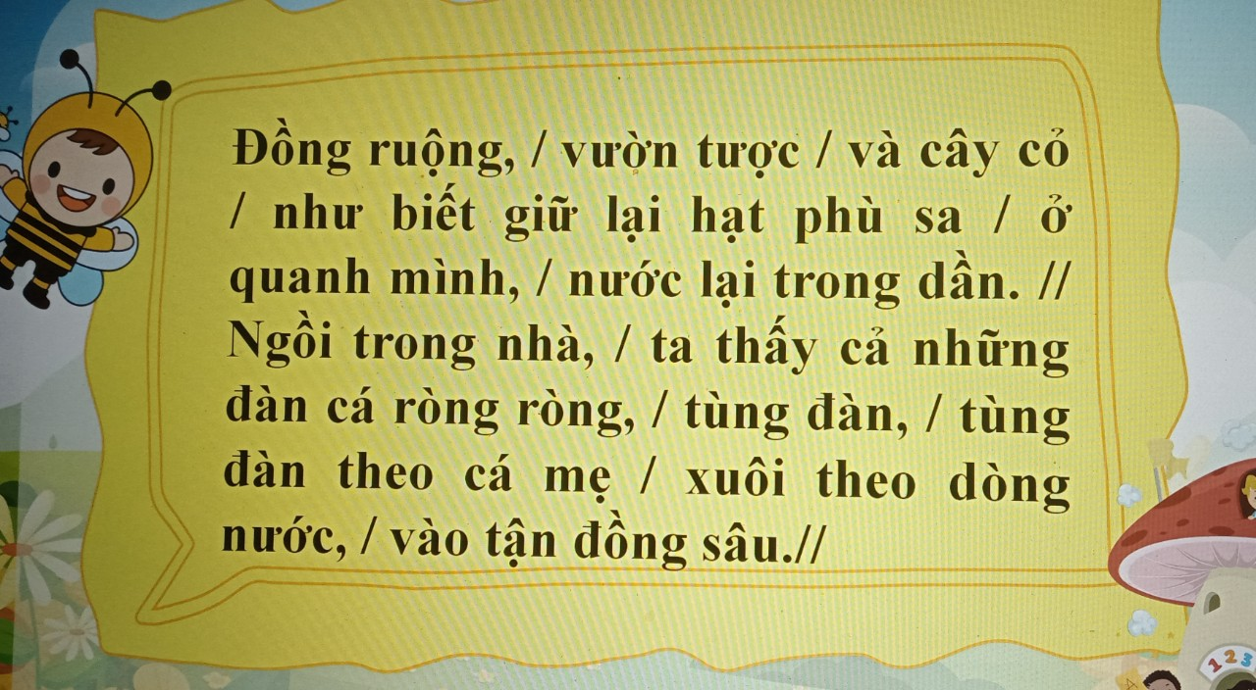
Slide hướng dẫn học sinh luyện đọc bài: Mùa nước nổi - Tiếng Việt 2 - Tập 2 - Trang 12.
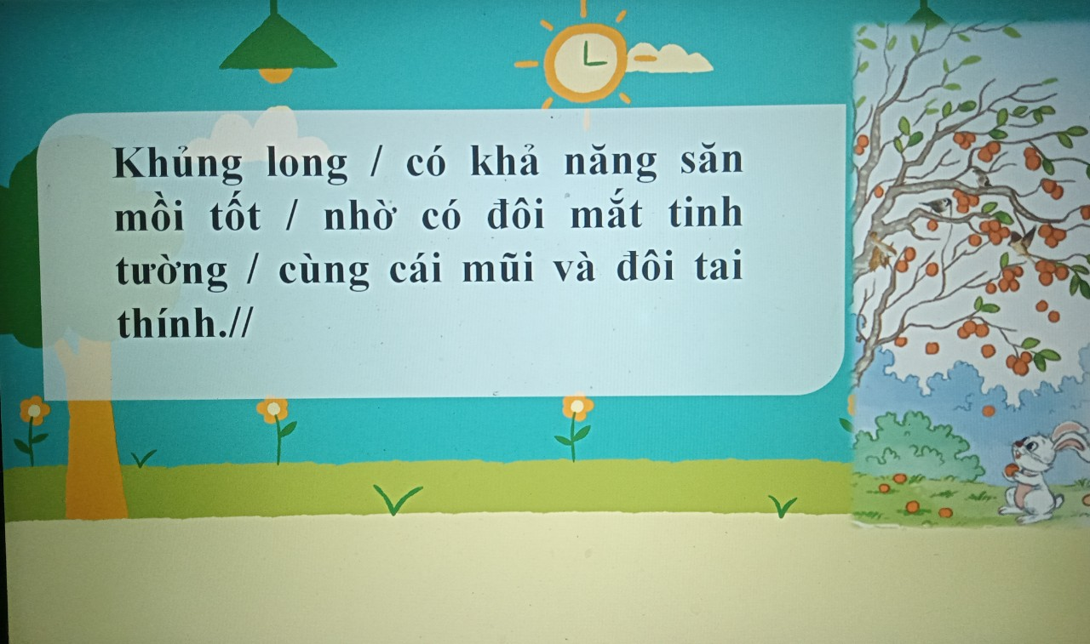
Slide hướng dẫn học sinh luyện đọc bài: Khủng long - Tiếng Việt 2 - Tập 2 - Trang 42.
4.3.2. Luyện đọc diễn cảm.
Đọc diễn cảm là đọc văn bản sao cho giọng điệu phù hợp với tình huống miêu tả trong văn bản, thể hiện được tình cảm, thái độ, đặc điểm của nhân vật hay tình cảm, thái độ của tác giả đối với nhân vật và nội dung miêu tả trong văn bản. Muốn rèn cho các em đọc diễn cảm thì trước hết phải rèn cho các em đọc đúng, đọc ngắt giọng và nhấn giọng trước. Đọc diễn cảm có nhiều mức độ:
- Biết nhấn mạnh các từ quan trọng trong câu.
Ví dụ: Trong bài Cây dừa có câu:
Cây dừa xanh toả nhiều tàu
Dang tay đón gió, gật đầu gọi trăng.
Khi đọc giáo viên phải lưu ý học sinh đọc nhấn giọng ở các từ ngữ gợi tả, gợi cảm như: toả, dang tay, gật đầu.
- Biết thể hiện ngữ điệu ( sự thay đổi cao độ, trường độ của giọng đọc) phù hợp với từng loại câu ( câu kể, câu hỏi, câu cảm, câu khiến).
- Biết đọc giọng phân biệt lời kể của tác giả và lời nhân vật.
- Biết đọc phân biệt lời của của các nhân vật.
VD: Trong bài Tập đọc “ Cây xấu hổ ”(Tiếng Việt 2). Khi đọc cần đọc đúng các tiếng trong bài. Biết cách đọc đúng lời người kể chuyện trong bài Cây xấu hổ với ngữ điệu phù hợp.
- Biết thể hiện ngữ điệu phù hợp với tình huống miêu tả trong đoạn văn hoặc văn bản.
4.4. Giúp học sinh đọc đúng qua các môn học khác.
Không những giúp học sinh đọc đúng ở các giờ đọc mà chúng ta còn giúp học sinh đọc đúng trong các môn học khác như: Tập làm văn, Luyện từ và câu, Đạo đức, Tự nhiên và Xã hội, Toán, Thủ công,…Trong các tiết học ấy giáo viên cũng chú ý sửa cách đọc cho học sinh khi học sinh đọc đề bài, trả lời câu hỏi,…
* Giáo án thực nghiệm.

TIẾNG VIỆT
Bài 11: Cái trống trường em
Tiết 1+ 2: Cái trống trường em
I. YÊU CẦU CẦN ĐẠT:
- HS đọc đúng các tiếng trong bài. Đọc rõ rang một bài thơ 4 chữ, biết cách ngắt nhịp thơ.
- HS phát âm đúng các tiếng dễ đọc sai, dễ lẫn do ảnh hưởng của địa phương ( ngẫm nghĩ, lặng im, năm học). Rèn kĩ năng đọc văn bản, đọc hiểu.
- HS hiểu nội dung bài: Nhận biết được các sự việc trong bài thơ. Hiểu được tình cảm gắn bó, thân thiết của các bạn học sinh với trống trường.
- Giúp HS hình thành và phát triển năng lực văn học: hiểu được các từ ngữ gợi tả, gợi cảm nhận được tình cảm của các nhân vậy qua nghệ thuật nhân hóa trong bài thơ.
- HS có tình cảm thương yêu, gắn bó đối với trường học, cảm nhận được niềm vui khi đến trường; rèn kĩ năng hợp tác làm việc nhóm..
II. ĐỒ DÙNG DẠY HỌC:
- GV: Máy tính, ti vi.
- HS: Vở BTTV.
III. TIẾN TRÌNH TIẾT DẠY
Tiết 1
1. Mở đầu:  *Ôn bài cũ:  - 2 HS đọc bài thời khóa biểu của lớp mình và trả lời câu hỏi theo yêu cầ của giáo viên?  - Nhận xét , tuyên dương.  *Khởi động:  - Cho HS quan sát tranh: Tranh vẽ gì?  - GV hỏi:  + Thời điểm em nghe thấy tiếng trống trường khi nào?  + Vào thời điểm đó, tiếng trống trường báo hiệu điều gì?  + Em cảm thấy như thế nào khi nghe tiếng trống trường ở các thời điểm đó?  + Ngoài các thời điểm có tiếng trống trường trong tranh minh họa, em còn nghe thấy tiếng trống trường vào lúc nào?  - GV dẫn dắt, giới thiệu bài.  2. Hình thành kiến thức mới:  * Đọc văn bản.  - GV đọc mẫu: đọc ngắt nhịp 2/2 hoặc 1/3 các câu trong bài thơ.  - HDHS chia đoạn: (4 khổ thơ)  + Khổ thơ 1: Từ đầu đến ngẫm nghĩ.  + Khổ thơ 2: Tiếp cho đến tiếng ve.  + Khổ thơ 3: Tiếp cho đến vui quá.  + Khổ thơ 4: Khổ còn lại.  - Luyện đọc từ khó kết hợp giải nghĩa từ: liền, nằm, lặng im, năm học, nghỉ, ngẫm nghĩ, buồn, nghiêng, tưng bừng,…  - Chú ý đọc ngắt nhịp câu thơ:  Tùng! Tùng!Tùng! Tùng! Theo đúng nhịp trống.  - Luyện đọc đoạn: GV tổ chức cho HS luyện đọc đoạn theo nhóm bốn. | - 2HS đọc và trả lời câu hỏi.  - HS quan sát và chia sẻ.  - 2-3 HS chia sẻ.  - HS chia sẻ  - HS chia sẻ  - HS chia sẻ  - HS ghi đầu bài.  - Cả lớp đọc thầm.  - 3 HS đọc nối tiếp  - 2-3 nhóm thi đọc.  -1-2 HS đọc.  - HS đọc theo nhóm.
Tiết2:
*Trả lời câu hỏi.  - GV gọi HS đọc lần lượt 4 câu hỏi trong sgk/tr.49.  + Bạn nhỏ nói với cái trống trường ( xưng hô, trod chuyện) như thế nào?  + Bạn nhỏ nói về cái trống trường (tả hoạt động tình cảm như thế nào?)  + Tình cảm của học sinh với cái trống trường nói lên tình cảm của bạn ấy với trường như thế nào?  - GV HDHS trả lời từng câu hỏi đồng thời hoàn thiện vào VBTTV/tr.24.  - GV hỗ trợ HS gặp khó khăn, lưu ý rèn cách trả lời đầy đủ câu.  - Nhận xét, tuyên dương HS.  3. Luyện tập, thực hành:  * Luyện đọc lại.  - GV đọc diễn cảm toàn bài. Lưu ý giọng của nhân vật.  - Gọi HS đọc toàn bài.  - Nhận xét, khen ngợi.  * Luyện tập theo văn bản đọc.  Bài 1:  - Gọi HS đọc yêu cầu sgk/ tr.49.  * GV tổ chức trò chơi: Hộp quà bí mật.  - GV nêu tên trò chơi, cách chơi.  - GV tổ chức cho HS chơi trò chơi để trả lời các câu hỏi trong bài.  - YC HS hoàn thiện vào VBTTV/tr.24.  - Tuyên dương, nhận xét.  Bài 2:  - Gọi HS đọc yêu cầu sgk/ tr.49.  - HDHS đóng vai để luyện nói lời chào tạm biệt, lời chào tạm biệt bạn trống, bạn bè.  - GV quan sát, hỗ trợ HS gặp khó khăn.  - Gọi các nhóm lên thực hiện.  - Nhận xét chung, tuyên dương HS.  - GV hỗ trợ HS gặp khó khăn, lưu ý rèn cách trả lời đầy đủ câu.  4. Vận dụng.  - Hôm nay em học bài gì?  - Em thích chi tiết hình ảnh nào trong bài thơ, chia sẻ với thầy cô, các bạn và người thân.  - Bài thơ muốn nói về điều gì?  - GV nhận xét giờ học. | - HS lần lượt chia sẻ ý kiến:  + Bạn nhỏ nói với cái trống như nói với một người bạn thân, xưng hô là mình, hỏi buồn không hả trống?  + Bạn nói về cái trống như nói về một con người biết nghỉ, biết ngẫm nghĩ, biết buồn, biết nghiêng đầu,..  + Bạn rất yêu trường lớp, yêu mọi vật trong trường. Bạn rất vui khi năm học mới bắt đầu bạn được gặp lại những vật thân thiết.  + Bạn học sinh rất gắn bó, thân thiết với trống, coi trống như một người bạn.  - HS hoàn thiện vào vở bài tập.  - 2-3 HS chia sẻ đáp án, nêu lí do vì sao lại chọn ý đó.  - HS nhận xét câu trả lời của bạn.  - HS chú ý lắng nghe.  - HS tham gia trò chơi và trả lời câu hỏi trong SGK.  - HS hoàn thiện bài tập.  - 1-2 HS đọc.  - HS tham gia trò chơi.  - HS lần lượt trả lời câu hỏi trong bài.  - HS hoàn thiện bài theo yêu cầu.  - Nhận xét bài của bạn.  - HS đọc yêu cầu.  - HS hoạt động nhóm 4, thực hiện đóng vai luyện nói theo yêu cầu.  - 4-5 nhóm lên bảng.  - Nhận xét.  - HS nêu.  - 2-3 HS chia sẻ.  - HS chia sẻ.  - HS ghi nhớ.
IV. ĐIỀU CHỈNH SAU BÀI DẠY:
...............................................................................................................................................................................................................................................................
5. Kết quả đạt được.
Khẳng định được sự thành công của sáng kiến, tôi tiến hành khảo sát học sinh thì thấy học sinh đọc đúng hơn, phát âm tốt hơn, có giọng đọc trong bài các em luyện đọc và hiểu được nội dung văn bản mình đọc.
Trong quá trình giảng dạy, tôi đã áp dụng các biện pháp trên và nhận thấy học sinh có tiến bộ rõ rệt. Học sinh hứng thú trong giờ học tập đọc. Số lỗi sai giảm hẳn, tỉ lệ học sinh đọc sai giảm đáng kể. Sau khi đã khảo sát đợt đầu, tôi lập bảng theo dõi sự tiến bộ của học sinh khi đọc và tiến hành khảo sát chất lượng bài đọc của học sinh qua 2 đợt tiếp theo. Cụ thể, đợt 1 vào tôi cho các em đọc đoạn 1 bài Cây xấu hổ (Tiếng Việt 2, tập 1) và khảo sát đợt 2 các em đọc bài Cái trống trường em (Tiếng Việt 2, tập 1).
Qua 3 đợt khảo sát, tôi thấy chất lượng môn tập đọc có tiến bộ rõ rệt qua từng đợt kiểm tra, kết quả như sau:
Thời điểm | Sĩ số | Đọc đúng |  | Đọc còn mắc lỗi
Thời điểm | Sĩ số |  |  | Phụ âm đầu  (l/n, tr/ch, s/x) |  | Vần |  | Thanh
Thời điểm | Sĩ số | SL | TL | SL | TL | SL | TL | SL | TL
Khảo sát  đợt 1 | 34 | 15 | 44% | 10 | 29% | 5 | 15% | 4 | 12%
Khảo sát  đợt 2 | 34 | 20 | 59% | 7 | 20% | 5 | 15% | 2 | 6%
Khảo sát  đợt 3 | 34 | 27 | 79% | 4 | 12% | 3 | 9% | 0 | 0%

Như vậy, các biện pháp như tôi đã trình bày ở trên đã có hiệu quả và được thực tế kiểm nghiệm. Bản thân tôi cũng thấy tình trạng học sinh đọc sai đã giảm đáng kể. Các em học sinh cũng có ý thức cao hơn trong việc đọc đúng không chỉ trong giờ Tập đọc mà còn ở trong tất cả các giờ học khác.
5.1. Phân tích kết quả thực nghiệm
Tôi đã chọn lớp 2D làm đối tượng thực nghiệm và lớp 2B là đối tượng đối chứng. Qua tiến hành dạy lớp 2D có áp dụng các biện pháp đó đề xuất để nâng cao hiệu quả đọc cho học sinh lớp 2 trong phân môn Tập đọc, tôi đã thu được kết quả sau:
- Đa số học sinh phát âm chuẩn, đọc đúng, đọc diễn cảm tạo không khí học tập sôi nổi trong mỗi giờ học Tập đọc.
- Không có học sinh nào đọc ngọng, đọc sai các từ chưa phụ âm đầu, thanh, vần. Chứng tỏ biện pháp tôi đưa ra đã phù hợp với đối tượng học sinh.
- Bên cạnh đó còn rèn được trí thông minh cho học sinh, học sinh ghi nhớ kiến thức không máy móc.
- Tạo niềm vui yêu thích môn học và được mong muốn được học phân môn nhiều hơn.
Qua kết quả đánh giá bài làm của học sinh, tôi thấy việc áp dụng " Biện pháp rèn kỹ năng đọc cho học sinh lớp 2" đã có những hiệu quả rõ rệt khẳng định sự thành công của sáng kiến.
5.2.Tính mới tính sáng tạo của sáng kiến.
" Biện pháp rèn kỹ năng đọc cho học sinh lớp 2" đã đưa ra được các biện pháp cụ thể giúp các em hoàn thành tốt nhiệm vụ theo yêu cầu của bài đọc, đồng thời tạo cho các em hứng thú, tự tin trong học tập.
- Điều này rất phù hợp với yêu cầu đổi mới giáo dục ở bậc Tiểu học hiện nay và đặc biệt là phù hợp với mục đích kiểm tra đánh giá theo Thông tư số 27 /2020/TT- BGDĐT ngày 04 tháng 09 năm 2020 của Bộ trưởng Bộ Giáo dục và Đào tạo quy định về Đánh giá học sinh tiểu học.
Qua quá trình nghiên cứu và thực tế giảng dạy ở trường Tiểu học cũng như công tác chủ nhiệm lớp. Tôi thấy rằng việc áp dụng Biện pháp rèn kỹ năng đọc cho học sinh lớp 2 là vô cùng cần thiết cần được nhân rộng để tất cả giáo viên cùng thực hiện góp phần vào việc đổi mới cách dạy và cách học hiện nay.
6. Điều kiện để sáng kiến được nhân rộng.
Từ hiệu quả đạt được của sáng kiến, tôi nghĩ để sáng kiến được nhân rộng, bản thân người giáo viên cần phát âm chuẩn, đọc đúng, đọc diễn cảm. Mỗi giáo viên cần vận dụng linh hoạt các phương pháp và hình thức tổ chức dạy học. Nhà trường cần tổ chức các cuộc chuyên để, hội thảo để giáo viên trao đổi kinh nghiệm.
Bên cạnh đó, việc trang bị đầy đủ các tài liệu, sách tham khảo cho giáo viên và học sinh là rất cần thiết. Đáp ứng được các điều kiện trên thì sáng kiến về Biện pháp rèn kỹ năng đọc cho học sinh lớp 2 sẽ đạt hiệu quả cao và được nhân rộng, phổ biến trong các nhà trường.

KẾT LUẬN VÀ KHUYẾN NGHỊ
1. Kết luận
Qua quá trình nghiên cứu, thực hiện một số biện pháp rèn kỹ năng đọc đúng cho học sinh lớp 2, tôi rút ra một số kết luận sau:
- Việc phát hiện, thống kê, tìm nguyên nhân mắc lỗi, từ đó đưa ra các biện pháp khắc phục là rất cần thiết không thể thiếu trong quá trình dạy học Tiếng Việt.
- Để dạy tốt người giáo viên cần không ngừng học hỏi, tham khảo ở sách, báo và kinh nghiệm của anh chị đồng nghiệp; tự tìm hiểu, nghiên cứu để nâng cao trình độ tay nghề, cần phải có kiến thức sâu rộng.
- Nắm vững phương pháp đặc trưng của phân môn Tập đọc, kết hợp linh hoạt các phương pháp giảng dạy sao cho phù hợp với từng đối tượng học sinh của lớp mình.
- Phải dùng nhiều hình thức rèn luyện, khen thưởng và động viên học sinh kịp thời. Hạn chế không nên trách phạt, chê các em trước lớp làm cho các em có mặc cảm và bạn bè có ấn tượng không tốt về các em. Bên cạnh đó giáo viên còn phải khích lệ, động viên học sinh phải kiên trì, chăm chỉ rèn luyện mới đạt được kết quả tốt.
2. Khuyến nghị
2.1. Đối với các cấp quản lý
- Tăng cường tổ chức các hội thảo, chuyên đề phân môn Tập đọc toàn trường hoặc theo cụm trường để giáo viên giảng dạy, học tập rút kinh nghiệm.
- Tổ chức thao giảng Tập đọc theo cụm để giáo viên dự giờ rút kinh nghiệm.
2.2. Đối với phụ huynh học sinh
- Rèn cho các em thói quen nói đúng từ, câu hay khi giao tiếp trong gia đình.
- Luôn nói đúng, nói chuẩn theo phát âm tiếng Việt, không nên sử dụng từ địa phương, tiếng lóng trong giao tiếp sinh hoạt hằng ngày để con em mình có thói quen nói theo.
2.3. Đối với giáo viên
- Trong quá trình giảng dạy, cần thường xuyên kiểm tra, theo dõi sát sao… Từ đó phát hiện ra những khó khăn, vướng mắc hoặc những lỗi mà học sinh hay mắc phải để kịp thời uốn nắn, sửa chữa.
- Phải phát âm chuẩn, đọc mẫu chính xác.
- Luôn học hỏi, trang bị cho bản thân các kiến thức về ngôn ngữ học, ngữ âm học, ngữ nghĩa học,…
Trên đây là biện pháp mà tôi vận dụng trong quá trình giảng dạy, tôi mạnh dạn tìm hiểu và đưa ra kinh nghiệm của mình về biện pháp rèn kĩ năng đọc cho HS lớp 2. Nội dung bản sáng kiến này sẽ không tránh khỏi những mặt còn hạn chế. Qua đây tôi rất mong được sự tham gia góp ý của các cấp lãnh đạo, các bạn bè đồng nghiệp để sáng kiến của tôi được hoàn thiện hơn.
Tôi xin chân thành cảm ơn!

